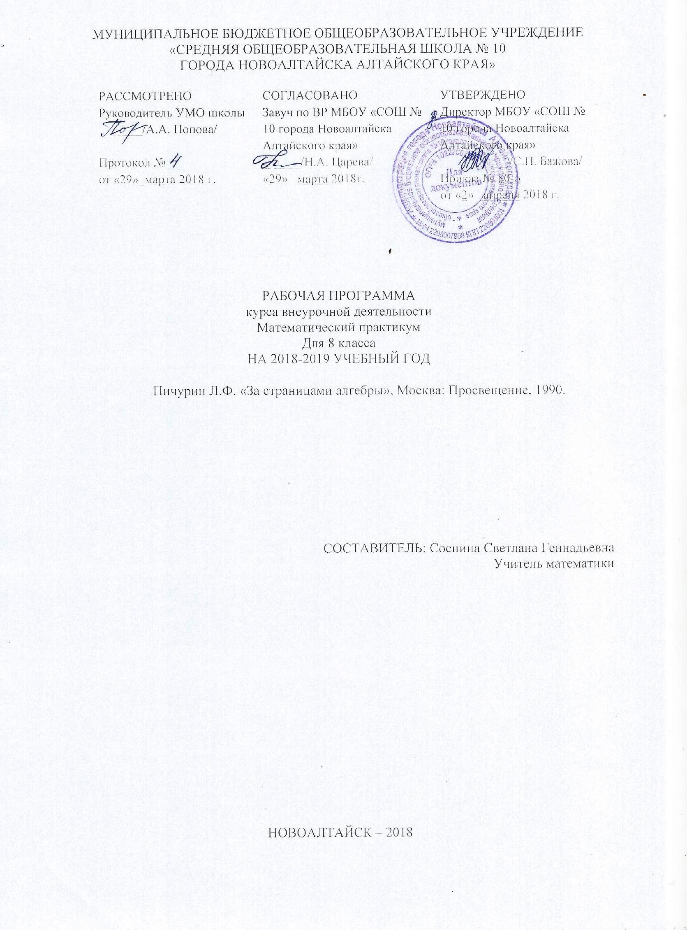
1. Цели и задачи изучения курса внеурочной деятельности
Цель программы состоит в том, чтобы создать условия, при которых учащиеся: самостоятельно и охотно приобретают недостающие знания из разных источников; учатся пользоваться приобретенными знаниями для решения познавательных и практических задач; приобретают коммуникативные умения, работая в различных группах; развивают у себя исследовательские умения (умения выявления проблем, сбора информации, наблюдения, проведения эксперимента, анализа, построения гипотез, обобщения); развивают системное мышление.

Задачи программы:
- пробуждение и развитие устойчивого интереса учащихся к математике и ее приложениям;
- расширение и углубление знаний по предмету;
- овладение конкретными математическими знаниями, необходимыми дляприменения в практической деятельности, для изучения смешанных дисциплин, для продолжения образования;
- формирование представлений об идеях и методах математики как универсального языка науки и техники, средства моделирования явлений и процессов;
- интеллектуальное развитие учащихся, формирование качеств мышления, характерных для математической деятельности;
- раскрытие творческих способностей учащихся;
- формирование навыков исследовательской работы при решении нестандартных задач и задач повышенной сложности;
- развитие у учащихся умения самостоятельно и творчески работать с учебной и научно-популярной литературой;
- развитие у учащихся навыков графической культуры, умения обосновывать законы красоты с помощью математики.
2.Количество - часов
Класс | Количество учебных часов в год | Количество учебных часов в неделю | Контрольных работ | Резервных часов
8 | 35 | 1 | - | 1

- Результаты освоения курса внеурочной деятельности
Программа обеспечивает достижения следующих результатов освоения образовательной программы основного общего образования:

личностные:
 формирование ответственного отношения к учению, готовности и способности обучающихся к саморазвитию и самообразованию на основе мотивации к обучению и познанию, выбору дальнейшего образования на базе ориентировки в мире профессий и профессиональных предпочтений, осознанному построению индивидуальной образовательной траектории с учетом устойчивых познавательных интересов;
формирование целостного мировоззрения, соответствующего современному уровню развития науки и общественной практики;
формирование коммуникативной компетентности и общении и сотрудничестве со сверстниками, старшими и младшими в образовательной, общественно полезной, учебно- исследовательской, творческой и других видах деятельности;
умение ясно, точно, грамотно излагать свои мысли в устной и письменной речи, понимать смысл поставленной задачи, выстраивать аргументацию, приводить примеры и контрпримеры;
критичность мышления, умение распознавать логически некорректные высказывания, отличать гипотезу от факта;
креативность мышления, инициативу, находчивость, активность при решении геометрических задач;
умение контролировать процесс и результат учебной математической деятельности;
способность к эмоциональному восприятию математических объектов, задач, решений, рассуждений;

метапредметные:
регулятивные универсальные учебные действия:
умение самостоятельно планировать альтернативные пути достижения целей, осознанно выбирать наиболее эффективные способы решения учебных и познавательных задач;
умение осуществлять контроль по результату и способу действия на уровне произвольного внимания и вносить необходимые коррективы;
умение адекватно оценивать правильность или ошибочность выполнения учебной задачи, ее объективную трудность и собственные возможности ее решения;
понимание сущности алгоритмических предписаний и умение действовать в соответствии с предложенным алгоритмом;
умение самостоятельно ставить цели, выбирать и создавать алгоритмы для решения учебных математических проблем;
умение планировать и осуществлять деятельность, направленную на решение задач исследовательского характера;
познавательные универсальные учебные действия:
осознанное владение логическими действиями определения понятий, обобщения, установления аналогий, классификации на основе самостоятельного выбора оснований и критериев, установления родовидовых связей;
умение устанавливать причинно-следственные связи, строить логическое рассуждение, умозаключение (индуктивное, дедуктивное и по аналогии) и выводы;
умение создавать, применять и преобразовывать знаково-символические средства, модели и схемы для решения учебных и познавательных задач;
формирование и развитие учебной и общепользовательской компетентности в области использования информационно-коммуникационных технологий (ИКТ- компетентности);
формирование первоначальных представлений об идеях и о методах математики как универсальном языке науки и техники, средстве моделирования явлений и процессов;
умение видеть математическую задачу в контексте проблемной ситуации в других дисциплинах, в окружающей жизни;
умение находить в различных источниках информацию, необходимую для решения математических проблем, и представлять ее в понятной форме; принимать решение в условиях неполной и избыточной, точной и вероятностной информации;
умение понимать и использовать математические средства наглядности (рисунки, чертежи, схемы и др.) для иллюстрации, интерпретации, аргументации;
умение выдвигать гипотезы при решении учебных задач и понимать необходимость их проверки;
умение применять индуктивные и дедуктивные способы рассуждений, видеть различные стратегии решения задач;
коммуникативные универсальные учебные действия:
умение организовывать учебное сотрудничество и совместную деятельность с учителем и сверстниками: определять цели, распределять функции и роли участников, общие способы работы;
умение работать в группе: находить общее решение и разрешать конфликты на основе согласования позиций и учета интересов;
слушать партнера;
формулировать, аргументировать и отстаивать свое мнение;

предметные:
Расширение опыта самостоятельной математической деятельности по получению нового знания, его преобразованию и применению для решения учебно-познавательных и учебно-практических задач;
Овладение базовым понятийным аппаратом по основным разделам содержания; представление об основных изучаемых понятиях (число, степень, уравнение, система уравнений, неравенство, система неравенств, график, пропорция) как важнейших математических моделях, позволяющих описывать и изучать реальные процессы и;
Умение работать с математическим текстом (анализировать, извлекать необходимую информацию), точно и грамотно выражать свои мысли в устной и письменной речи с применением математической терминологии и символики, использовать различные языки математики, проводить классификации, логические обоснования, доказательства математических;
Овладение навыками устных, письменных, инструментальных вычислений
умение применять изученные понятия, результаты, методы для решения задач практического характера и задач из смежных дисциплин с использованием при необходимости справочные материалы и технические средства.
Процесс обучения математике направлен на формирование у учащихся приемов умственной деятельности: анализа и синтеза, сравнения, классификации, обобщения и абстрагирования. В основу составления учебных заданий положены идеи изменения, соответствия, правила и зависимости. С психолого-методологической точки зрения они позволяют организовать обучение с опорой на опыт школьников основного звена, на их предметно-действенное и наглядно-образное мышление. Эти идеи дают возможность постепенно вводить детей в мир теоретических знаний и способствовать тем самым развитию как эмпирического, так и теоретического мышления. С точки зрения образования вышеуказанные идеи являются основой для дальнейшего изучения закономерностей и зависимостей окружающего мира в их различных интерпретациях
- Содержание курса внеурочной деятельности

№ п\п | Наименование раздела | Содержание | Кол-во  часов
1 | Арифметика.  Математика и окружающий мир | Математика и окружающий мир Различные системы счисления. Решение арифметических задач повышенной трудности. Математика на каждом шагу (решение задач с практическим содержанием)  Замечательные свойства натуральных чисел | 8
2 | Планиметрия | Геометрические упражнения с листком бумаги  Задачи на разрезание и перекраивание фигур  Занимательные задачи на построение Осевая симметрия. Центральная симметрия на плоскости | 8
3 | Алгебра | Занимательные и исторические задачи на составление уравнений  Неопределенные уравнения первой степени Решение и исследование алгебраических уравнений и систем уравнений. Математический турнир | 10
4 | Графики функций | Линейная функция и ее график График квадратичной функции  Графическое решение систем уравнений и квадратных уравнений  Построение, чтение и применение графиков  Защита проектов | 8
5. Тематическое планирование курса внеурочной деятельности 8 класс

№ занятия | №  п/п | Тема занятия | Всего часов | Форма организации деятельности
1.1 | 1 | Математика и окружающий мир | 1 | Просмотр презентации,  дискуссия
1.2 | 2 | Различные системы счисления | 1 | Перевод из одной системы в другую
1.3 | 3 | Решение арифметических задач повышенной трудности | 1 | Решение задач на растворы, сплавы
1.4  1.5 | 4-5 | Математика на каждом шагу (решение задач с практическим содержанием) | 2 | Решение задач на движение, проценты
1.6  1.8 | 6-8 | Замечательные свойства натуральных  чисел | 2 | Примеры на свойства
1.9  1.10 | 9-10 | Геометрические упражнения с листком бумаги | 2 | Составление фигур из бумаги
1.11  1.12 | 11-12 | Задачи на разрезание и перекраивание фигур | 2 | Работа с геометрическим и фигурами
1.13  1.14 | 13-14 | Занимательные задачи на построение | 2 | Работа с линейкой, циркулем
1.15 | 15 | Осевая симметрия | 1 | Построения
1.16 | 16 | Центральная симметрия на плоскости | 1 | Построения
1.17  1.18 | 17-18 | Занимательные и исторические задачи на составление уравнений | 2
1.19  1.20 | 19-20 | Неопределенные уравнения первой  степени | 2 | Решение  уравнений
1.21  1.22 | 21-22 | Разложение многочленов на множители | 2
1.23  1.24 | 23-24 | Решение и исследование алгебраических уравнений и систем уравнений | 2 | Исследование уравнений
1.25  1.26 | 25-26 | Математический турнир | 2 | соревнование
1.27 | 27 | Линейная функция и ее график | 1 | Построение  графиков
1.28 | 28 | График квадратичной функции | 1 | Работа с графиками
1.29  1.30 | 29-30 | Графическое решение систем  уравнений и квадратных уравнений | 2 | Работа с графиками
1.31  1.32 | 31-32 | Построение, чтение графиков |  | Работа с графиками
1.33  1.34 | 33-34 | Защита проектов | 2 | Выступление
1.35 | 35 | Резерв | 1

Список учебно-методической литературы
- Алгебра. 7 класс: учеб. для учащихся общеобразоват. учреждений / А.Г. Мордкович М.: Мнемозина, 2014.
- Алгебра. 8 класс: учеб. для учащихся общеобразоват. учреждений / А.Г. Мордкович М.: Мнемозина, 2014.
- Алгебра. Тесты для промежуточной аттестации. 7-8 класс./под.ред. Ф.Ф.Лысенко- Ростов- на-Дону: Легион 2007. – 151 с.
- Виртуальная школа Кирилла и Мефодия. Уроки алгебры Кирилла и Мефодия. 7-8 классы, 2004.
- Глазков Ю. А. Алгебра. 8 класс. Тесты / Ю.А. Глазков, М.Я. Гаиашвили. – М.: Экзамен, 2011. – 112 с.
- Дудницын Ю. П. Алгебра. Тематические тесты. 8 класс / Ю.П. Дудницын, В.Л. Кронгауз. – М.: Просвещение, 2010. – 128 с.
- Жохов В. И. Алгебра. Дидактические материалы. 8 класс / В.И. Жохов, Ю.Н. Макарычев, Н.Г. Миндюк. – М.: Просвещение, 2010. – 160 с.
- Жохов В.И. Уроки алгебры в 8 классе / В. И. Жохов, Г. Д. Карташева. – М.: Просвещение, 2010. – 80 с.
- Лысенко Ф. Ф., Кулабухов С. Ю. ГИА-9. Математика, 9 класс. Тематические тесты. Ростов на Дону «Легион»-М. 2011
- Пичурин Л.Ф. «За страницами алгебры», Москва: Просвещение, 1990.
- Галицкий М.Л. и др. «Сборник задач по алгебре для 8-9 классов». Учебное пособие для учащихся. Москва: Просвещение, 1999.

Интернет – ресурсы:
Министерство образования РФ: http://www.ed.gov.ru/ ; http://www.edu.ru Тестирование online: 5 – 11 классы: http://www.kokch.kts.ru/cdo
Новые технологии в образовании: http://edu.secna.ru/main
Путеводитель «В мире науки» для школьников: http://www.uic.ssu.samara.ru Мегаэнциклопедия Кирилла и Мефодия: http://mega.km.ru
сайт для самообразования и он-лайн тестирования: http://uztest.ru/ досье школьного учителя математики: http://www.mathvaz.ru/
http://school-collection.edu.ru/ – единая коллекция цифровых образовательных ресурсов
